**Ovariosalpingohisterectomia realizada por laparotomia EM CADELA: RELATO DE CASO**

**Eduardo Morais Honório1*, Ellen Paula Galvão Maciel1, Guilherme Guerra Alves2.**

*1Graduando em Medicina Veterinária – UNA – Bom Despacho/MG – Brasil *Contato: eduardo.2899@hotmail.com*

*2Professor de Medicina Veterinária – UNA – Bom Despacho/MG – Brasil*

**INTRODUÇÃO**

Ovariosalpingohisterectomia canina (OSH) é um dos procedimentos mais comuns na prática veterinária. É recomendada por grupos de bem-estar animal para prevenir a superpopulação, e é reconhecida pela Organização Mundial da Saúde como um meio de controle da população canina, visando, por exemplo, o controle da raiva em carnívoros e humanos. A abordagem cirúrgica para esterilização de cadelas tem sido objeto de inúmeros relatos e debates ao longo de muitos anos3.

Nos últimos anos, houve muito interesse em métodos minimamente invasivos, incluindo técnicas laparoscópicas, porque incisões menores são menos dolorosas do que as tradicionais, e resultam em menor trauma cirúrgico e recuperação mais rápida. Uma desvantagem da cirurgia laparoscópica é o alto custo do equipamento necessário. Métodos alternativos de cirurgia não laparoscópica com redução do trauma tecidual têm sido sugeridos, mas são complicados pela necessidade de reposicionar o paciente durante a cirurgia e fazer várias incisões1.

O objetivo desse trabalho é relatar uma OSH em cadela adulta por meio técnica laparoscópica

**RELATO DE CASO E DISCUSSÃO**

No dia 09 de fevereiro de 2020, a cadela Luna chegou à clínica Agropec, localizada no Município de Bambuí-MG. Ela possuía 7 anos de idade, sem raça definida, e pesava 16 kg. A proprietária relatou interesse em fazer a OSH, pois soube que esse era um procedimento cirúrgico muito importante em cães, e não tinha interesse que sua cadela procriasse.

Para realizar a OSH, foi solicitado pelo médico veterinário exames básicos para entender melhor como estava a saúde da cadela. Os exames solicitados foram hemograma, para averiguar se a cadela estava com anemia, ou com infecções. Além disso, também foi necessário realizar um exame bioquímico para avaliar a função hepática e renal. Após o resultado dos exames, a cadela prosseguiu para a cirurgia.

Antes de iniciar a cirurgia, protocolo anestésico foi instituído. Na medicação pré-anestésica se utilizou acepromazina (0,02 mg/kg) e metadona (0,3 mgkg); na indução foi utilizada quetamina (1 mg/kg) e propofol (3 mg/kg); e na manutenção foi utilizado o isoflurano. Após a cirurgia, foram prescritos um antiinflamatório (meloxicam, 0,2 mg/kg por via subcutânea), um analgésico (dipirona, 25 mg/kg por via subcutânea) e um antibiótico (penicilina, 30.000 UI/kg, por via intramuscular).

Para realizar a castração, pode-se fazer a incisão no abdômen, celiotomia, ou pode ser feita pelo flanco, via laparotomia, a qual foi utilizada no presente relato (Fig. 1). O primeiro passo para se realizar a cirurgia foi a tricotomia, que é realizada para retirar os pelos e facilitar a cirurgia, além disso, evita infecções, pois os pelos, podem ser vetores de alguns agentes patogênicos. A limpeza foi realizada com solução de clorexidina. O local foi então preparado para cirurgia com solução de iodopovidina.

A cadela foi posicionada na mesa de operação em decúbito lateral esquerdo. O membro posterior direito foi amarrado à mesa e a cadela foi esticada em uma direção cranio-caudal. O joelho esquerdo foi estendido caudalmente e enganchado atrás do jarrete direito. Álcool isopropílico foi aplicado no local da cirurgia. O músculo oblíquo externo foi exposto por dissecção romba através da fáscia. O músculo foi agarrado usando pinças Allis, incisado com uma tesoura e, em seguida, dividido ao longo das fibras por dissecção romba. O músculo oblíquo interno foi agarrado e cortado de forma semelhante, e as bordas da incisão foram isoladas com pinças Allis. O músculo reto abdominal então foi revelado. Este foi elevado e incisado de maneira semelhante.

Usando um gancho de esterilização, o corpo uterino direito foi exteriorizado; o ovário também foi exteriorizado. Um pequeno orifício foi feito no ligamento largo e no mesométrio. O ovário e a bursa ovariana foram isolados usando o método padrão de pinça tripla em todo o pedículo ovariano.

O coto ovariano foi verificado quanto a hemorragia e a estrutura excisada examinada para garantir a excisão completa do tecido ovariano. O pedículo ligado foi então devolvido à cavidade abdominal. Da bifurcação uterina, o corno uterino esquerdo foi exteriorizado, e o ovário esquerdo foi exteriorizado e removido em uma maneira semelhante à da direita. Em cadelas jovens, a bifurcação é mais caudal, o que exigia incisões mais caudalmente colocadas em animais mais jovens. Após a remoção de ambos os ovários, todo o trato reprodutivo foi exteriorizado2.

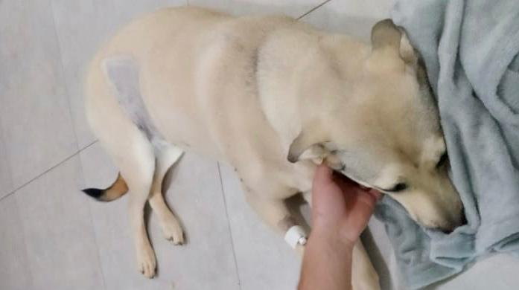

**Figura 1:** Imagem contendo a cadela Luna, pela fotografia é possível visualizar a região do flanco direito já tricomizada.

**Fonte:** Acervo pessoal.

Com bom prognóstico, o animal se recuperou bem. Nessa clínica, na qual foi realizada a presente técnica, é comum utilizar a lapatorotomia pelo flanco direito. Porém, essa não é uma prática comum realizada nas clínicas médicas de pequenos animais, pois grande parte dos profissionais optam pela celiotomia, seja por desconhecimento dessa técnica pelo flanco, ou por receio de não conseguirem acessar bem o útero para que ele possa ser exteriorizado.

**CONSIDERAÇÕES FINAIS**

A OSH por laparotomia, embora não seja comumente empregada, é uma técnica que, assim como a celiotomia, pode ser utilizada com segurança e eficiência. Além disso, é uma técnica menos dolorosa e traumática, e resulta em uma recuperação mais rápida.

**REFERÊNCIAS BIBLIOGRÁFICAS**

